# 🎉**Docker 简介和安装**

### **Docker 是什么**

Docker 是一个应用打包、分发、部署的工具

你也可以把它理解为一个轻量的虚拟机，它只虚拟你软件需要的运行环境，多余的一点都不要，

而普通虚拟机则是一个完整而庞大的系统，包含各种不管你要不要的软件。

本文档课件配套 [视频教程](https://www.bilibili.com/video/BV11L411g7U1" \t "https://docker.easydoc.net/doc/81170005/cCewZWoN/_blank) https://www.bilibili.com/video/BV11L411g7U1/

### **跟普通虚拟机的对比**

| **特性** | **普通虚拟机** | **Docker** |
| --- | --- | --- |
| 跨平台 | 通常只能在桌面级系统运行，例如 Windows/Mac，无法在不带图形界面的服务器上运行 | 支持的系统非常多，各类 windows 和 Linux 都支持 |
| 性能 | 性能损耗大，内存占用高，因为是把整个完整系统都虚拟出来了 | 性能好，只虚拟软件所需运行环境，最大化减少没用的配置 |
| 自动化 | 需要手动安装所有东西 | 一个命令就可以自动部署好所需环境 |
| 稳定性 | 稳定性不高，不同系统差异大 | 稳定性好，不同系统都一样部署方式 |

### **打包、分发、部署**

****打包****：就是把你软件运行所需的依赖、第三方库、软件打包到一起，变成一个安装包

****分发****：你可以把你打包好的“安装包”上传到一个镜像仓库，其他人可以非常方便的获取和安装

****部署****：拿着“安装包”就可以一个命令运行起来你的应用，自动模拟出一摸一样的运行环境，不管是在 Windows/Mac/Linux。

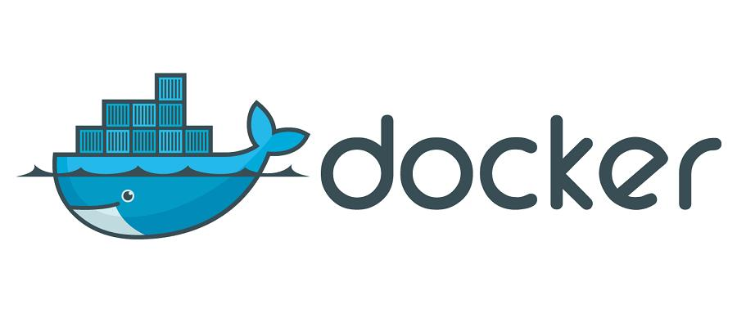

### **Docker 部署的优势**

常规应用开发部署方式：自己在 Windows 上开发、测试 --> 到 Linux 服务器配置运行环境部署。

问题：我机器上跑都没问题，怎么到服务器就各种问题了

用 Docker 开发部署流程：自己在 Windows 上开发、测试 --> 打包为 Docker 镜像（可以理解为软件安装包） --> 各种服务器上只需要一个命令部署好

优点：确保了不同机器上跑都是一致的运行环境，不会出现我机器上跑正常，你机器跑就有问题的情况。

例如 [易文档](https://easydoc.net/" \t "https://docker.easydoc.net/doc/81170005/cCewZWoN/_blank)，[SVNBucket](https://svnbucket.com/" \t "https://docker.easydoc.net/doc/81170005/cCewZWoN/_blank) 的私有化部署就是用 Docker，轻松应对客户的各种服务器。

### **Docker 通常用来做什么**

* 应用分发、部署，方便传播给他人安装。特别是开源软件和提供私有部署的应用
* 快速安装测试/学习软件，用完就丢（类似小程序），不把时间浪费在安装软件上。例如 Redis / MongoDB / ElasticSearch / ELK
* 多个版本软件共存，不污染系统，例如 Python2、Python3，Redis4.0，Redis5.0
* Windows 上体验/学习各种 Linux 系统

### **重要概念：镜像、容器**

****镜像****：可以理解为软件安装包，可以方便的进行传播和安装。

****容器****：软件安装后的状态，每个软件运行环境都是独立的、隔离的，称之为容器。

### **安装**

桌面版：[https://www.docker.com/products/docker-desktop](https://www.docker.com/products/docker-desktop" \t "https://docker.easydoc.net/doc/81170005/cCewZWoN/_blank)

服务器版：[https://docs.docker.com/engine/install/#server](https://docs.docker.com/engine/install/" \l "server" \t "https://docker.easydoc.net/doc/81170005/cCewZWoN/_blank)

### **启动报错解决**

报错截图

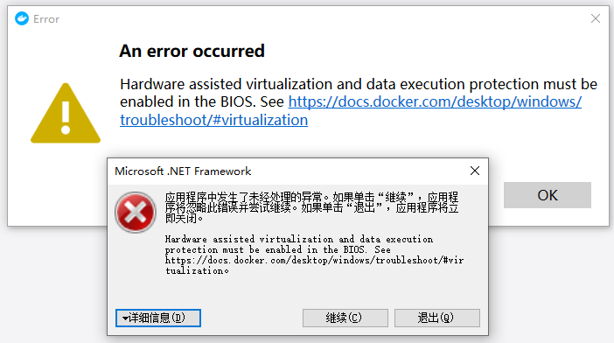

****解决方法****：

控制面板->程序->启用或关闭 windows 功能，开启 Windows 虚拟化和 Linux 子系统（WSL2)

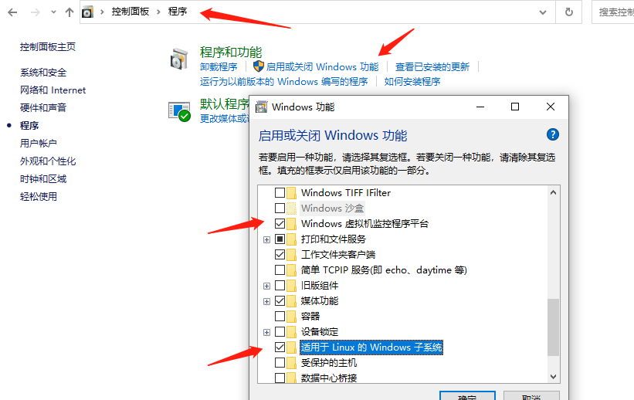

****命令行安装 Linux 内核****

wsl.exe --install -d Ubuntu

你也可以打开微软商店 Microsoft Store 搜索 Linux 进行安装，选择一个最新版本的 Ubuntu 或者 Debian 都可以

上面命令很可能你安装不了，微软商店你也可能打不开，如果遇到这个问题，参考：https://blog.csdn.net/qq_42220935/article/details/104714114

****设置开机启动 Hypervisor****

bcdedit /set hypervisorlaunchtype auto

注意要用管理员权限打开 PowerShell

****设置默认使用版本2****

wsl.exe --set-default-version 2

****查看 WSL 是否安装正确****

wsl.exe --list --verbose

应该如下图，可以看到一个 Linux 系统，名字你的不一定跟我的一样，看你安装的是什么版本。

并且 VERSION 是 2

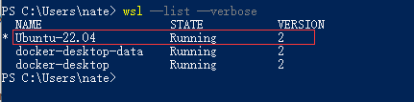

****确保 BIOS 已开启虚拟化，下图检查是否已开启好****

如果是已禁用，请在开机时按 F2 进入 BIOS 开启一下，不会设置的可以网上搜索下自己主板的设置方法，Intel 和 AMD 的设置可能稍有不同

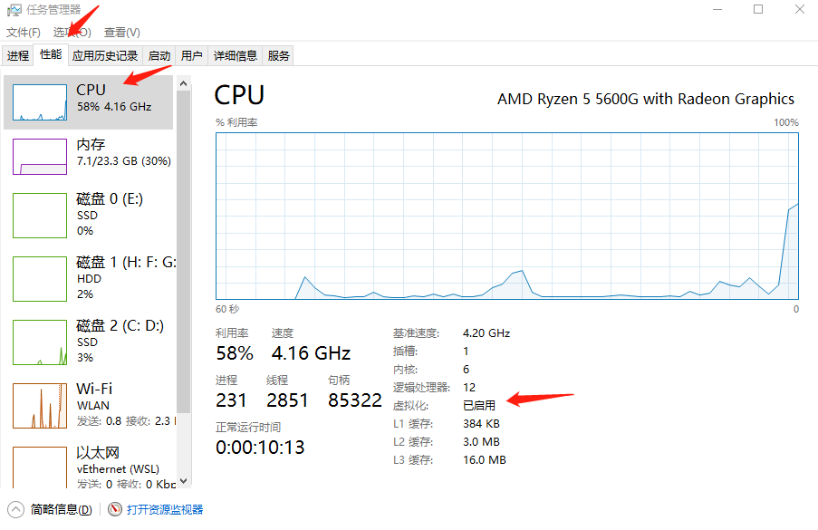

****出现下图错误，点击链接安装最新版本的 WSL2****

[https://wslstorestorage.blob.core.windows.net/wslblob/wsl_update_x64.msi](https://wslstorestorage.blob.core.windows.net/wslblob/wsl_update_x64.msi" \t "https://docker.easydoc.net/doc/81170005/cCewZWoN/_blank)

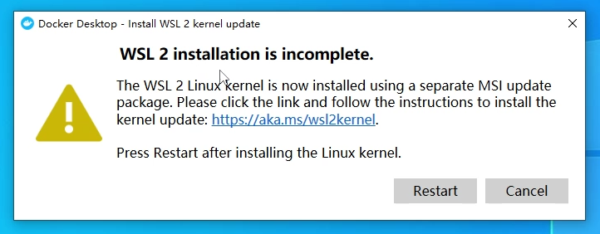

### **镜像加速源**

| **镜像加速器** | **镜像加速器地址** |
| --- | --- |
| Docker 中国官方镜像 | https://registry.docker-cn.com |
| DaoCloud 镜像站 | http://f1361db2.m.daocloud.io |
| Azure 中国镜像 | https://dockerhub.azk8s.cn |
| 科大镜像站 | https://docker.mirrors.ustc.edu.cn |
| 阿里云 | https://ud6340vz.mirror.aliyuncs.com |
| 七牛云 | https://reg-mirror.qiniu.com |
| 网易云 | https://hub-mirror.c.163.com |
| 腾讯云 | https://mirror.ccs.tencentyun.com |

"registry-mirrors": ["https://registry.docker-cn.com"]

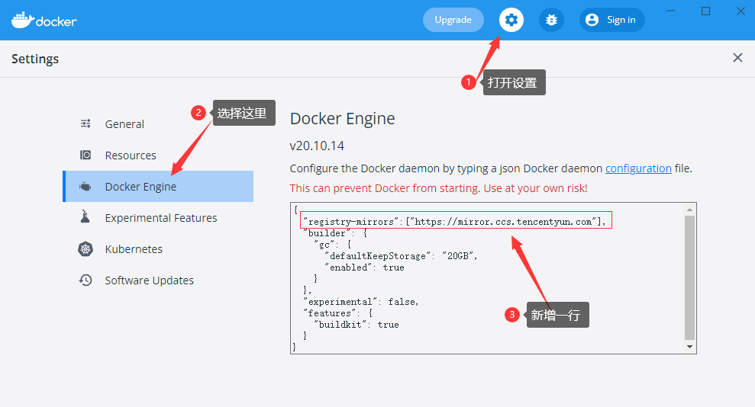

觉得老师讲得不错的话，记得点赞、关注、分享，鼓励下老师

# 💻**Docker 快速安装软件**

### **直接安装的缺点**

* 安装麻烦，可能有各种依赖，运行报错。例如：WordPress，ElasticSearch，Redis，ELK
* 可能对 Windows 并不友好，运行有各种兼容问题，软件只支持 Linux 上跑
* 不方便安装多版本软件，不能共存。
* 电脑安装了一堆软件，拖慢电脑速度。
* 不同系统和硬件，安装方式不一样

本文档课件配套 [视频教程](https://www.bilibili.com/video/BV11L411g7U1?p=2" \t "https://docker.easydoc.net/doc/81170005/cCewZWoN/_blank)

### **Docker 安装的优点**

* 一个命令就可以安装好，快速方便
* 有大量的镜像，可直接使用
* 没有系统兼容问题，Linux 专享软件也照样跑
* 支持软件多版本共存
* 用完就丢，不拖慢电脑速度
* 不同系统和硬件，只要安装好 Docker 其他都一样了，一个命令搞定所有

### **演示 Docker 安装 Redis**

Redis 官网：[https://redis.io/](https://redis.io/" \t "https://docker.easydoc.net/doc/81170005/cCewZWoN/_blank)

官网下载安装教程只有源码安装方式，没有 Windows 版本。想要自己安装 windows 版本需要去找别人编译好的安装包。

Docker 官方镜像仓库查找 Redis ：[https://hub.docker.com/](https://hub.docker.com/" \t "https://docker.easydoc.net/doc/81170005/cCewZWoN/_blank)

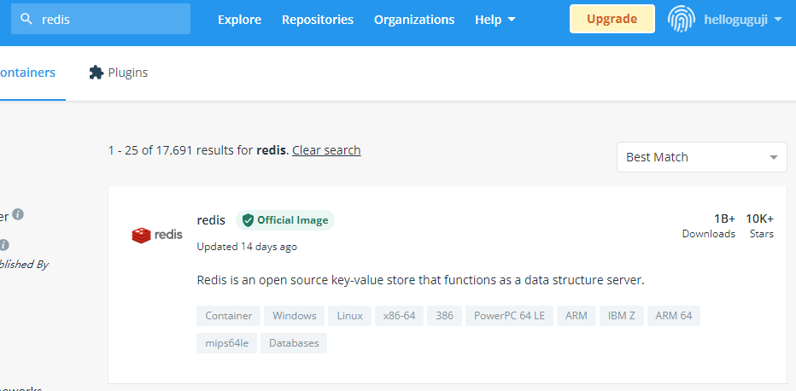

一个命令跑起来：docker run -d -p 6379:6379 --name redis redis:latest

命令参考：[https://docs.docker.com/engine/reference/commandline/run/](https://docs.docker.com/engine/reference/commandline/run/" \t "https://docker.easydoc.net/doc/81170005/cCewZWoN/_blank)

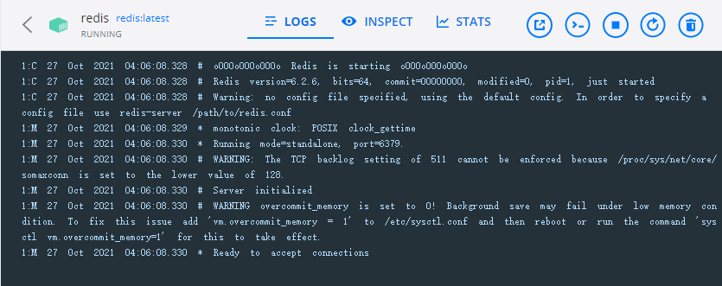

### **安装 Wordpress**

docker-compose.yml

version: '3.1'

services:

wordpress: image: wordpress restart: always ports: - 8080:80 environment: WORDPRESS_DB_HOST: db WORDPRESS_DB_USER: exampleuser WORDPRESS_DB_PASSWORD: examplepass WORDPRESS_DB_NAME: exampledb volumes: - wordpress:/var/www/html

db: image: mysql:5.7 restart: always environment: MYSQL_DATABASE: exampledb MYSQL_USER: exampleuser MYSQL_PASSWORD: examplepass MYSQL_RANDOM_ROOT_PASSWORD: '1' volumes: - db:/var/lib/mysql

volumes: wordpress: db:

### **安装 ELK**

docker run -p 5601:5601 -p 9200:9200 -p 5044:5044 -it --name elk sebp/elk

[内存不够解决方法](https://docs.microsoft.com/en-us/windows/wsl/wsl-config" \l "global-configuration-options-with-wslconfig" \t "https://docker.easydoc.net/doc/81170005/cCewZWoN/_blank)

转到用户目录 cd ~，路径类似这个：C:\Users\<UserName>

创建 .wslconfig 文件填入以下内容

[wsl2]memory=10GB *# Limits VM memory in WSL 2 to 4 GB*processors=2 *# Makes the WSL 2 VM use two virtual processors*

生效配置，命令行运行 wsl --shutdown

### **更多相关命令**

docker ps 查看当前运行中的容器

docker images 查看镜像列表

docker rm container-id 删除指定 id 的容器

docker stop/start container-id 停止/启动指定 id 的容器

docker rmi image-id 删除指定 id 的镜像

docker volume ls 查看 volume 列表

docker network ls 查看网络列表

# 💽**制作自己的镜像**

### **为自己的 Web 项目构建镜像**

示例项目代码：[https://github.com/gzyunke/test-docker](https://github.com/gzyunke/test-docker" \t "https://docker.easydoc.net/doc/81170005/cCewZWoN/_blank)

这是一个 Nodejs + Koa2 写的 Web 项目，提供了简单的两个演示页面。

软件依赖：[nodejs](https://nodejs.org/zh-cn/" \t "https://docker.easydoc.net/doc/81170005/cCewZWoN/_blank)

项目依赖库：koa、log4js、koa-router

本文档课件配套 [视频教程](https://www.bilibili.com/video/BV11L411g7U1?p=3" \t "https://docker.easydoc.net/doc/81170005/cCewZWoN/_blank)

### **编写 Dockerfile**

FROM node:11MAINTAINER easydoc.net

*# 复制代码*ADD . /app

*# 设置容器启动后的默认运行目录*WORKDIR /app

*# 运行命令，安装依赖# RUN 命令可以有多个，但是可以用 && 连接多个命令来减少层级。# 例如 RUN npm install && cd /app && mkdir logs*RUN npm install --registry=https://registry.npm.taobao.org

*# CMD 指令只能一个，是容器启动后执行的命令，算是程序的入口。# 如果还需要运行其他命令可以用 && 连接，也可以写成一个shell脚本去执行。# 例如 CMD cd /app && ./start.sh*CMD node app.js

[Dockerfile文档](https://docs.docker.com/engine/reference/builder/" \l "run" \t "https://docker.easydoc.net/doc/81170005/cCewZWoN/_blank)

实用技巧：

如果你写 Dockerfile 时经常遇到一些运行错误，依赖错误等，你可以直接运行一个依赖的底，然后进入终端进行配置环境，成功后再把做过的步骤命令写道 Dockerfile 文件中，这样编写调试会快很多。

例如上面的底是node:11，我们可以运行docker run -it -d node:11 bash，跑起来后进入容器终端配置依赖的软件，然后尝试跑起来自己的软件，最后把所有做过的步骤写入到 Dockerfile 就好了。

掌握好这个技巧，你的 Dockerfile 文件编写起来就非常的得心应手了。

### **Build 为镜像（安装包）和运行**

编译 docker build -t test:v1 .

-t 设置镜像名字和版本号

命令参考：[https://docs.docker.com/engine/reference/commandline/build/](https://docs.docker.com/engine/reference/commandline/build/" \t "https://docker.easydoc.net/doc/81170005/cCewZWoN/_blank)

运行 docker run -p 8080:8080 --name test-hello test:v1

-p 映射容器内端口到宿主机

--name 容器名字

-d 后台运行

命令参考文档：[https://docs.docker.com/engine/reference/run/](https://docs.docker.com/engine/reference/run/" \t "https://docker.easydoc.net/doc/81170005/cCewZWoN/_blank)

### **更多相关命令**

docker ps 查看当前运行中的容器

docker images 查看镜像列表

docker rm container-id 删除指定 id 的容器

docker stop/start container-id 停止/启动指定 id 的容器

docker rmi image-id 删除指定 id 的镜像

docker volume ls 查看 volume 列表

docker network ls 查看网络列表

# 🥙**目录挂载**

### **现存问题**

* 使用 Docker 运行后，我们改了项目代码不会立刻生效，需要重新build和run，很是麻烦。
* 容器里面产生的数据，例如 log 文件，数据库备份文件，容器删除后就丢失了。

目录挂载解决以上问题

本文档课件配套 [视频教程](https://www.bilibili.com/video/BV11L411g7U1?p=4" \t "https://docker.easydoc.net/doc/81170005/cCewZWoN/_blank)

### **几种挂载方式**

* bind mount 直接把宿主机目录映射到容器内，适合挂代码目录和配置文件。可挂到多个容器上
* volume 由容器创建和管理，创建在宿主机，所以删除容器不会丢失，官方推荐，更高效，Linux 文件系统，适合存储数据库数据。可挂到多个容器上
* tmpfs mount 适合存储临时文件，存宿主机内存中。不可多容器共享。

文档参考：[https://docs.docker.com/storage/](https://docs.docker.com/storage/" \t "https://docker.easydoc.net/doc/81170005/cCewZWoN/_blank)

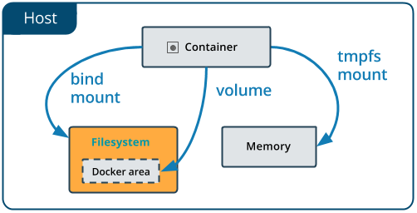

### **挂载演示**

bind mount 方式用绝对路径 -v D:/code:/app

volume 方式，只需要一个名字 -v db-data:/app

示例：

docker run -p 8080:8080 --name test-hello -v D:/code:/app -d test:v1

注意！

因为挂载后，容器里的代码就会替换为你本机的代码了，如果你代码目录没有node_modules目录，你需要在代码目录执行下npm install --registry=https://registry.npm.taobao.org确保依赖库都已经安装，否则可能会提示“Error: Cannot find module ‘koa’”

如果你的电脑没有安装 [nodejs](https://nodejs.org/en/" \t "https://docker.easydoc.net/doc/81170005/cCewZWoN/_blank)，你需要安装一下才能执行上面的命令。

# 👨‍👦‍👦**多容器通信**

### **学习目标**

项目往往都不是独立运行的，需要数据库、缓存这些东西配合运作。

这节我们把前面的 Web 项目增加一个 Redis 依赖，多跑一个 Redis 容器，演示如何多容器之间的通信。

本文档课件配套 [视频教程](https://www.bilibili.com/video/BV11L411g7U1?p=5" \t "https://docker.easydoc.net/doc/81170005/cCewZWoN/_blank)

### **创建虚拟网络**

要想多容器之间互通，从 Web 容器访问 Redis 容器，我们只需要把他们放到同个网络中就可以了。

文档参考：[https://docs.docker.com/engine/reference/commandline/network/](https://docs.docker.com/engine/reference/commandline/network/" \t "https://docker.easydoc.net/doc/81170005/cCewZWoN/_blank)

### **演示**

##### **创建一个名为test-net的网络：**

docker network create test-net

##### **运行 Redis 在 test-net 网络中，别名redis**

docker run -d --name redis --network test-net --network-alias redis redis:latest

##### **修改代码中访问redis的地址为网络别名**

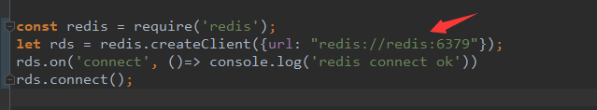

##### **运行 Web 项目，使用同个网络**

docker run -p 8080:8080 --name test -v D:/test:/app --network test-net -d test:v1

##### **查看数据**

http://localhost:8080/redis

容器终端查看数据是否一致

### **更多相关命令**

docker ps 查看当前运行中的容器

docker images 查看镜像列表

docker rm container-id 删除指定 id 的容器

docker stop/start container-id 停止/启动指定 id 的容器

docker rmi image-id 删除指定 id 的镜像

docker volume ls 查看 volume 列表

docker network ls 查看网络列表

# 🍁**Docker-Compose**

### **现存问题**

在上节，我们运行了两个容器：Web 项目 + Redis

如果项目依赖更多的第三方软件，我们需要管理的容器就更加多，每个都要单独配置运行，指定网络。

这节，我们使用 docker-compose 把项目的多个服务集合到一起，一键运行。

本文档课件配套 [视频教程](https://www.bilibili.com/video/BV11L411g7U1?p=6" \t "https://docker.easydoc.net/doc/81170005/cCewZWoN/_blank)

### **安装 Docker Compose**

* 如果你是安装的桌面版 Docker，不需要额外安装，已经包含了。
* 如果是没图形界面的服务器版 Docker，你需要单独安装 [安装文档](https://docs.docker.com/compose/install/" \l "install-compose-on-linux-systems" \t "https://docker.easydoc.net/doc/81170005/cCewZWoN/_blank)
* 运行docker-compose检查是否安装成功

### **编写脚本**

要把项目依赖的多个服务集合到一起，我们需要编写一个docker-compose.yml文件，描述依赖哪些服务

参考文档：[https://docs.docker.com/compose/](https://docs.docker.com/compose/" \t "https://docker.easydoc.net/doc/81170005/cCewZWoN/_blank)

version: "3.7"

services: app: build: ./ ports: - 80:8080 volumes: - ./:/app environment: - TZ=Asia/Shanghai redis: image: redis:5.0.13 volumes: - redis:/data environment: - TZ=Asia/Shanghai

volumes: redis:

容器默认时间不是北京时间，增加 TZ=Asia/Shanghai 可以改为北京时间

### **跑起来**

在docker-compose.yml 文件所在目录，执行：docker-compose up就可以跑起来了。

命令参考：[https://docs.docker.com/compose/reference/up/](https://docs.docker.com/compose/reference/up/" \t "https://docker.easydoc.net/doc/81170005/cCewZWoN/_blank)

在后台运行只需要加一个 -d 参数docker-compose up -d

查看运行状态：docker-compose ps

停止运行：docker-compose stop

重启：docker-compose restart

重启单个服务：docker-compose restart service-name

进入容器命令行：docker-compose exec service-name sh

查看容器运行log：docker-compose logs [service-name]

# 🚚**发布和部署**

### **镜像仓库介绍**

镜像仓库用来存储我们 build 出来的“安装包”，Docker 官方提供了一个 [镜像库](https://hub.docker.com/" \t "https://docker.easydoc.net/doc/81170005/cCewZWoN/_blank)，里面包含了大量镜像，基本各种软件所需依赖都有，要什么直接上去搜索。

我们也可以把自己 build 出来的镜像上传到 docker 提供的镜像库中，方便传播。

当然你也可以搭建自己的私有镜像库，或者使用国内各种大厂提供的镜像托管服务，例如：阿里云、腾讯云

本文档课件配套 [视频教程](https://www.bilibili.com/video/BV11L411g7U1?p=7" \t "https://docker.easydoc.net/doc/81170005/cCewZWoN/_blank)

### **上传我们的镜像**

* 首先你要先 [注册一个账号](https://hub.docker.com/" \t "https://docker.easydoc.net/doc/81170005/cCewZWoN/_blank)
* 创建一个镜像库
* 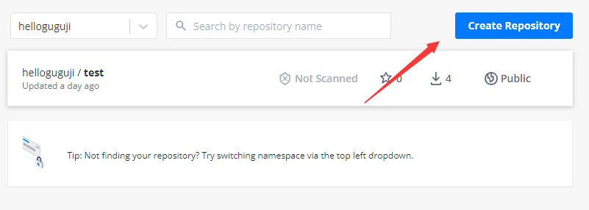
* 命令行登录账号：
* docker login -u username
* 新建一个tag，名字必须跟你注册账号一样
* docker tag test:v1 username/test:v1
* 推上去
* docker push username/test:v1
* 部署试下
* docker run -dp 8080:8080 username/test:v1

##### **docker-compose 中也可以直接用这个镜像了**

version: "3.7"

services: app:*# build: ./* image: helloguguji/test:v1 ports: - 80:8080 volumes: - ./:/app environment: - TZ=Asia/Shanghai redis: image: redis:5.0.13 volumes: - redis:/data environment: - TZ=Asia/Shanghai

volumes: redis:

### **阿里云容器托管**

docker 官方的镜像托管有时候上传和下载都太慢了，如果你想要更快的速度，可以使用阿里云的免费镜像托管

登录 [阿里云](https://www.aliyun.com/" \t "https://docker.easydoc.net/doc/81170005/cCewZWoN/_blank)

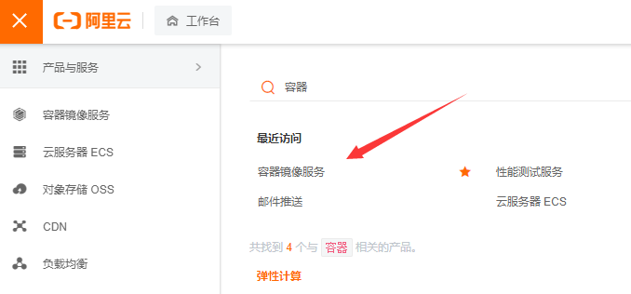

觉得老师讲得不错的话，记得点赞、关注、分享，鼓励下老师

你们的鼓励会让老师更加有动力继续创造更多更好的内容

你可以到 [Github issue](https://github.com/gzyunke/test-docker/issues" \t "https://docker.easydoc.net/doc/81170005/cCewZWoN/_blank) 给我提问或反馈遇到的问题。

# 🎯**备份和迁移数据**

### **迁移方式介绍**

容器中的数据，如果没有用挂载目录，删除容器后就会丢失数据。

前面我们已经讲解了如何 [挂载目录](https://docker.easydoc.net/doc/81170005/cCewZWoN/doc:kze7f0ZR" \t "https://docker.easydoc.net/doc/81170005/cCewZWoN/_blank)

如果你是用bind mount直接把宿主机的目录挂进去容器，那迁移数据很方便，直接复制目录就好了

如果你是用volume方式挂载的，由于数据是由容器创建和管理的，需要用特殊的方式把数据弄出来。

本文档课件配套 [视频教程](https://www.bilibili.com/video/BV11L411g7U1?p=8" \t "https://docker.easydoc.net/doc/81170005/cCewZWoN/_blank)

### **备份和导入 Volume 的流程**

备份：

* 运行一个 ubuntu 的容器，挂载需要备份的 volume 到容器，并且挂载宿主机目录到容器里的备份目录。
* 运行 tar 命令把数据压缩为一个文件
* 把备份文件复制到需要导入的机器

导入：

* 运行 ubuntu 容器，挂载容器的 volume，并且挂载宿主机备份文件所在目录到容器里
* 运行 tar 命令解压备份文件到指定目录

### **备份 MongoDB 数据演示**

运行一个 mongodb，创建一个名叫mongo-data的 volume 指向容器的 /data 目录

docker run -p 27018:27017 --name mongo -v mongo-data:/data -d mongo:4.4

运行一个 Ubuntu 的容器，挂载mongo容器的所有 volume，映射宿主机的 backup 目录到容器里面的 /backup 目录，然后运行 tar 命令把数据压缩打包

docker run --rm --volumes-from mongo -v d:/backup:/backup ubuntu tar cvf /backup/backup.tar /data/

最后你就可以拿着这个 backup.tar 文件去其他地方导入了。

### **恢复 Volume 数据演示**

* 运行一个 ubuntu 容器，挂载 mongo 容器的所有 volumes，然后读取 /backup 目录中的备份文件，解压到 /data/ 目录
* docker run --rm --volumes-from mongo -v d:/backup:/backup ubuntu bash -c "cd /data/ && tar xvf /backup/backup.tar --strip 1"

注意，volumes-from 指定的是容器名字

strip 1 表示解压时去掉前面1层目录，因为压缩时包含了绝对路径